HHCTB-WJ
电流互感器过电压保护器
使用说明书

保定众邦电气有限公司

ZB-FGB型
复合式过电压保护器

使用说明书

保定众邦电气有限公司

概述
ZB-FGB系列复合式过电压保护器（简称ZB-FGB）是我公司针对现行各类过电压保护器保护弱点而研制的新一代替代产品，专用于35KV及以下中压电网中。主要用于保护变压器、电动机、并联补偿电容器等电气设备的绝缘，使其免受过电压的损坏。本系列产品可有效限制大气过电压及各种真空断路器引起的操作过电压，对相间和相对地的过电压均能起到可靠的限制作用，该产品符合国家产业政策及国家电气产品无油化、小型化、节能环保等发展趋势，具有显著的技术经济效益和广泛的社会效益，广泛应用于发电厂、变（配）电站、冶金、石化、矿山、建筑、环保等领域的电气设备保护。

型号说明
F：放电动作记录器
Z：电机型（电动机、发电机用）
P：配电型（变压器、电抗器、线路用）

ZB— FGB —
额定电压6kV
10kV、35kV
过电压保护器

众邦电气
T：自动脱离装置

使用条件
环境温度 | 不低于－20℃，不高于＋60℃
环境湿度 | 湿度不大于85%
海拔高度 | 不超过3500m，超出3500m可根据实际情况特制
大气条件 | 安装场所的空气中不应含化学腐蚀气体、蒸汽、爆炸性尘埃
电网频率 | 58～62Hz（60Hz系统）、48～52Hz（50Hz系统）

装置特点
目前各类避雷器都是利用氧化锌阀片的残压限制过电压的幅值，只限幅不限频，用来防雷能起到好的效果，但对于操作过电压效果不明显。各类普通的过电压保护器有的可以防止操作过电压，但对于雷击过电压效果不明显。我们的设计的ZB-FGB复合式过电压保护器集成了上述产品的优点。不但能保护截流过电压、多次重燃过电压及三相同时开断过电压，而且能保护雷击过电压。具备一系列类型过电压保护器无法比拟的优点。该产品使过电压保护器的整体功能实现了重大突破，是目前功能最全面、保护最完善的产品。是我国电力建设尤其是城乡电网改造急需的产品。
ZB-FGB过电压保护器采用硅橡胶复合外套整体模压一次成形，外形美观，引出线采用硅橡胶高压电缆，除四个线鼻子为裸导体外，其他部分被绝缘体封闭，故用户在安装时，无需考虑它的相间距离和对地距离。该产品可直接安装在高压开关柜的底盘或互感器室内，在订货时可按要求提供电缆长度（mm）。安装时，只需将标有接地符号单元的电缆接地外，其余分别接A、B、C三相即可。
安装复合式过电压保护器对消除谐振过电压（注：不超过ZB- FGB的承受能力）也具有一定作用。当谐振过电压幅值高至危害电气设备时，ZB-FGB接入电网，电容器增大主回路电容，有利于破坏谐振条件，电阻产生阻尼震荡，有利于降低谐振过电压幅值。所以可以在高次谐波含量较高的电网中工作，适应的电网运行环境更广。
ZB-FGB过电压保护器采用硅橡胶或树脂等高效阻燃材料制成，可以大大防止运输过程中损坏，运行时避免出现爆炸、燃烧的现象，控制事故范围，延长使用寿命。
本产品可以安装在各种不同型号的KYN、GBC、JYN、GZS1、XGN等35KV及以下电压等级的高压开关柜内。
本产品可增设自动控制设备，如放电记录器，清晰掌控工作动作状况。可以配置自动脱离装置，当设备过电压严重时或系统处于故障时，过电压保护器可以脱离开电网，确保正常运行。

技术数据
产品型号 | 额定  电压  kV | 最高  运行  电压  kV | 自动  接入  工频  电压  kV  ±10% | 电容耐压  直流，10S，kV |  | 保护  适用  范围
 |  |  |  | 最大耐受电压 | 验收试验电压
ZB-FGB-6Z | 6 | 7.6 | 8 | 46 | 34.5 | 发电机  电动机
ZB-FGB-6P |  |  | 11 |  |  | 变压器、电抗器、线路
ZB-FGB-10Z | 10 | 12.7 | 15 | 60 | 45 | 发电机  电动机
ZB-FGB-10P |  |  | 19 |  |  | 变压器、电抗器、线路
ZB-FGB-35P | 35 | 42 | 62 | 160 | 120 | 变压器、电抗器、线路
ZB- FGB2.0- | 特殊型号定做
安装尺寸图
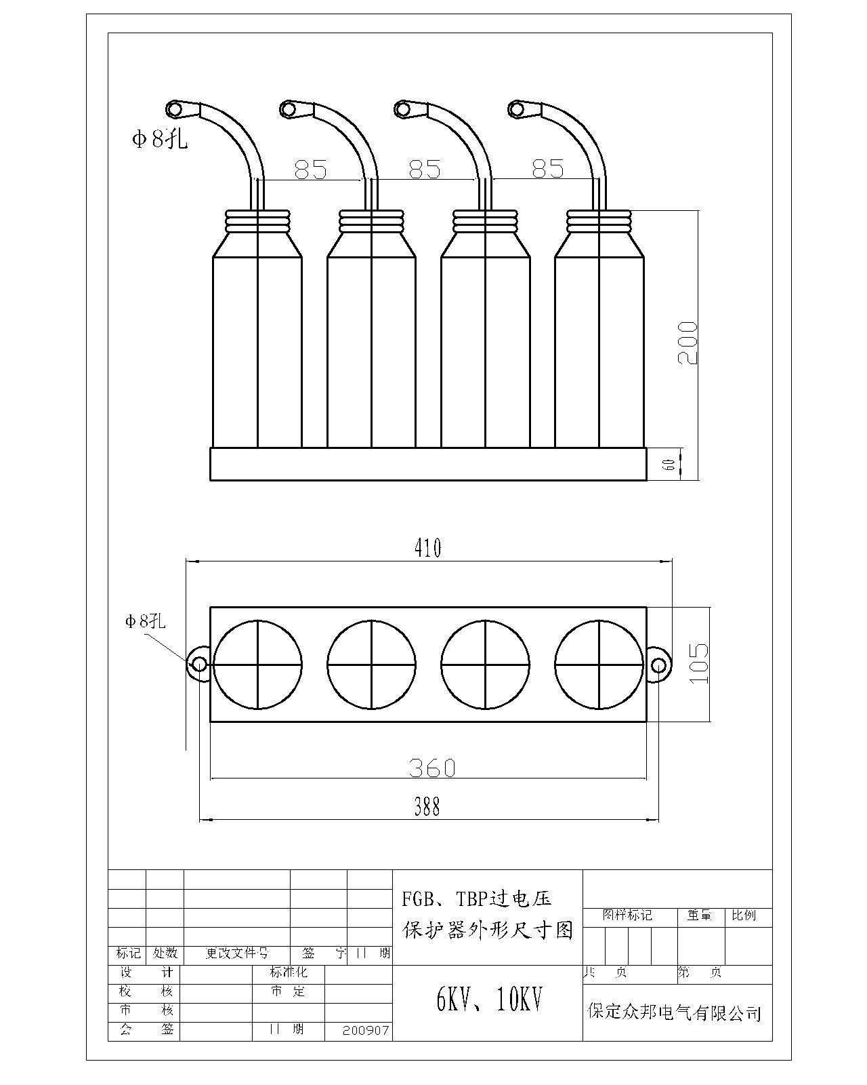  6kV、10kV（85间距）  复合式过电压保护器  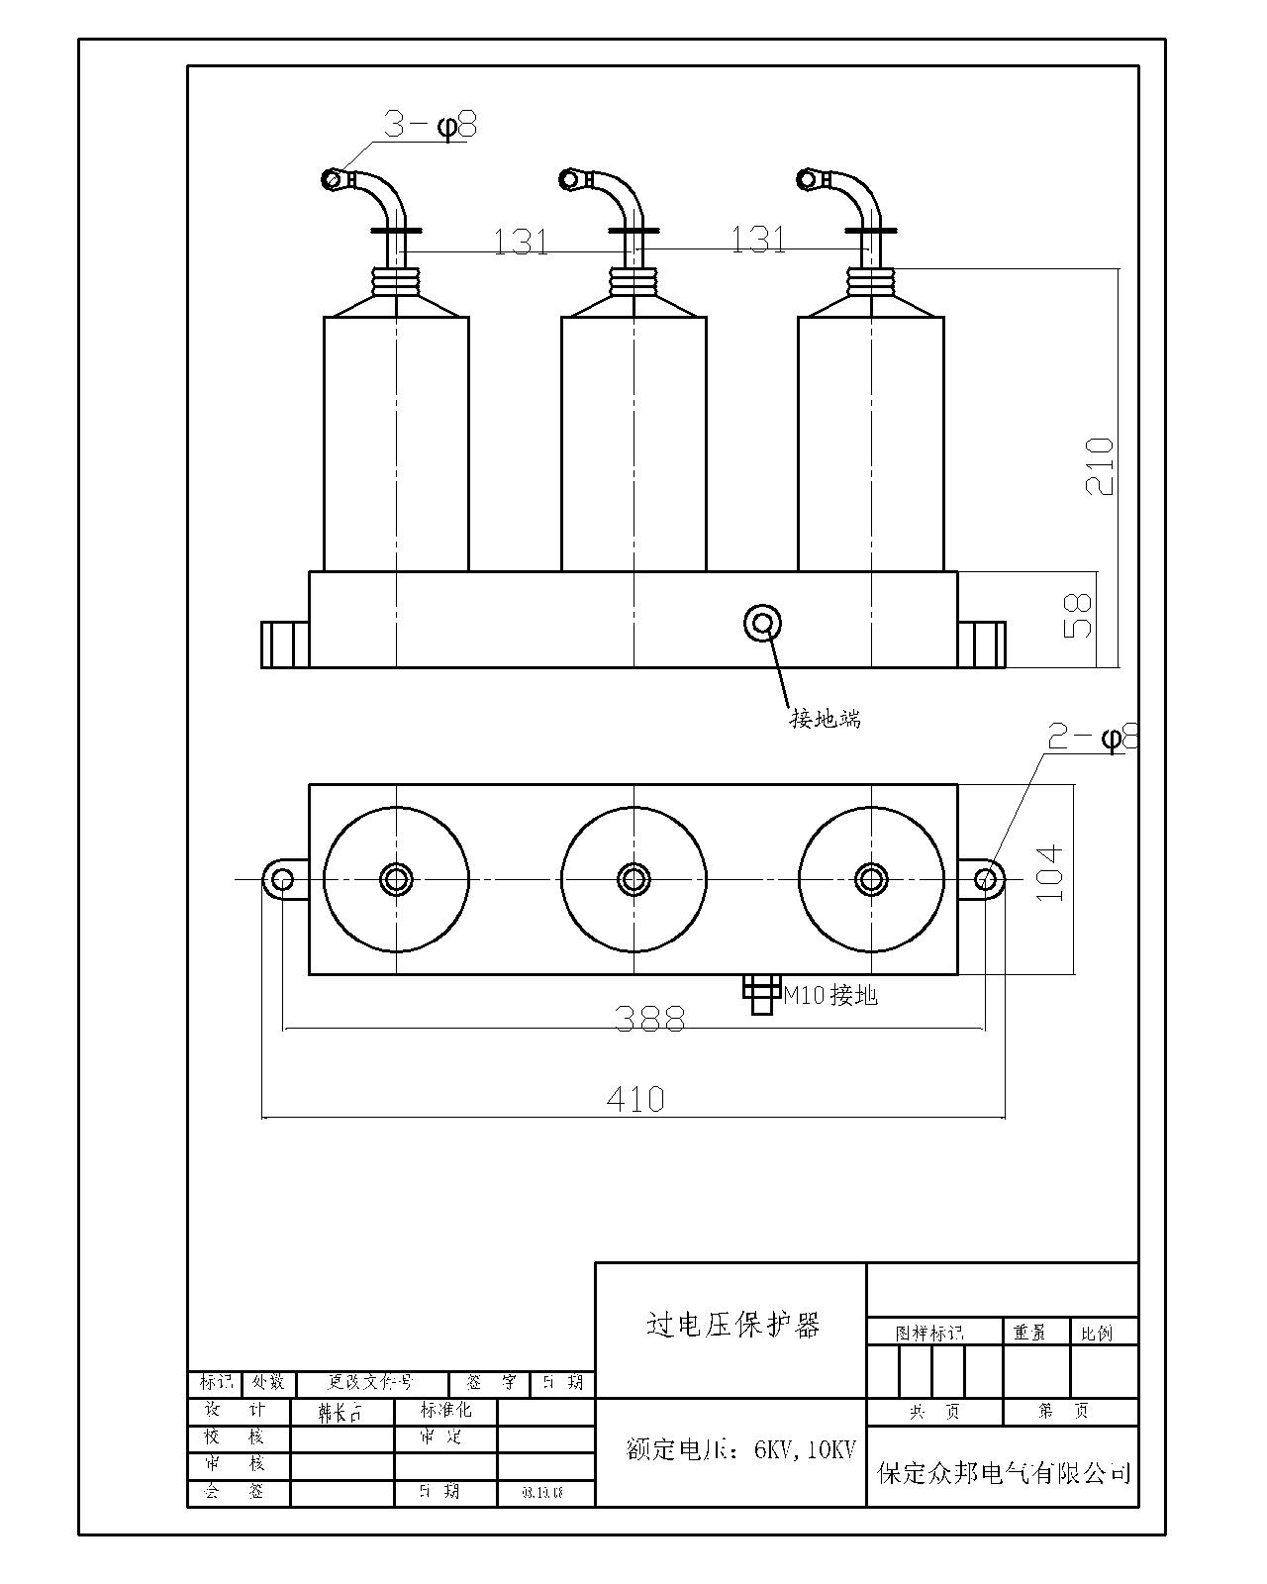  6kV、10kV（131间距）  复合式过电压保护器  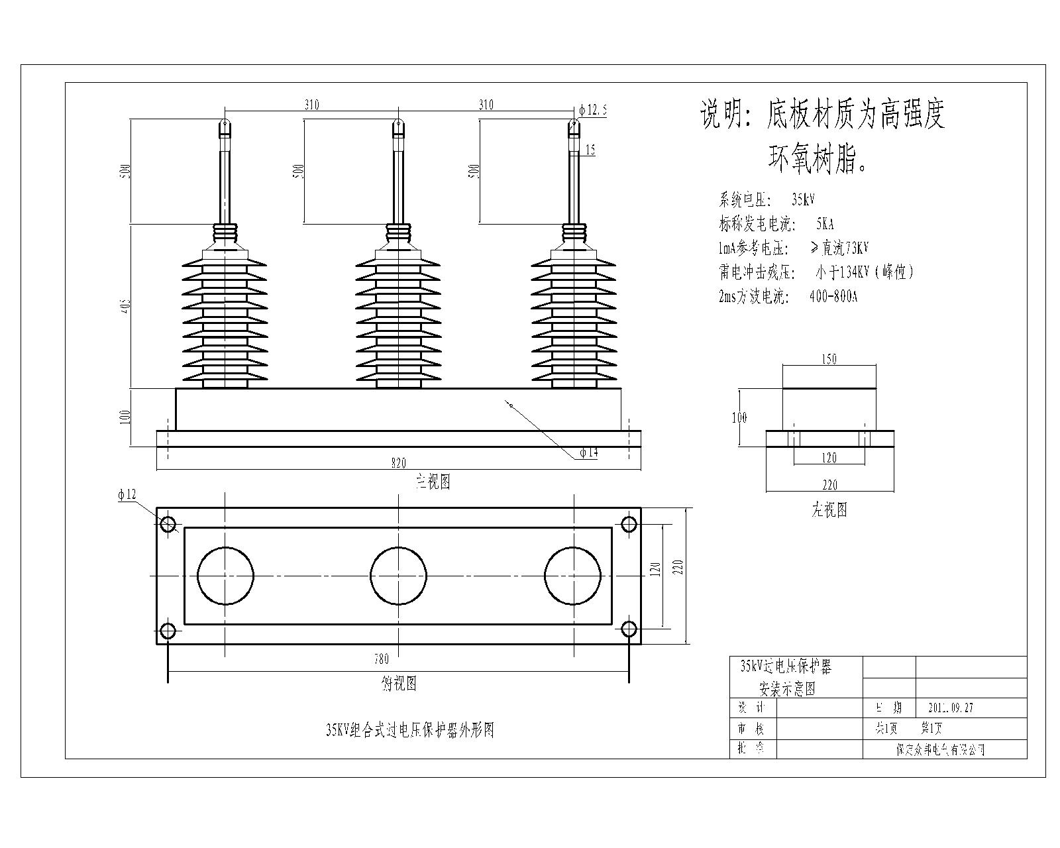  35kV复合式过电压保护器（310间距） |  |  |  |  |  |  | （ | 最高  运行  电压  kV | 自动  接入  工频  电压  kV  ±10% | 电容耐压  直流，10S，kV | 保护  适用  范围
 |  |  |  |  |  |  |  |  |  | 最大耐受电压 | 验收试验电压
服务指南与订货须知
服务宗旨
客户满意，是我们的责任；持续改进，是我们的义务。
具体事宜
本产品连接在真空电器产品（真空断路、真空接触器等）与感性负载（电动机、发电机、电抗器、变压器等）之间；
本产品分为Z型（适用于保护电动机，发电机），P型（适用于保护变压器、电抗器、线路），用户订货和安装应根据被保护对象，选用合适的产品；
从购买之日起一年内免费维修!
一年后出现故障，根据设备安装地点及合同签订情况协商解决；
订货须知
装置型号：____________
装置数量：____________
如有特殊要求，请定货时予以说明
注：由于技术不断更新，产品规格和配置如有变化，请以实际供货说明书为准

电话：0312-3320110 技术电话：0312-3320112
传真：0312-3320222
网址：http://www.bdzhongbang.com
邮箱：13513285660@139.com
地址：河北省保定市高开区火炬产业园

